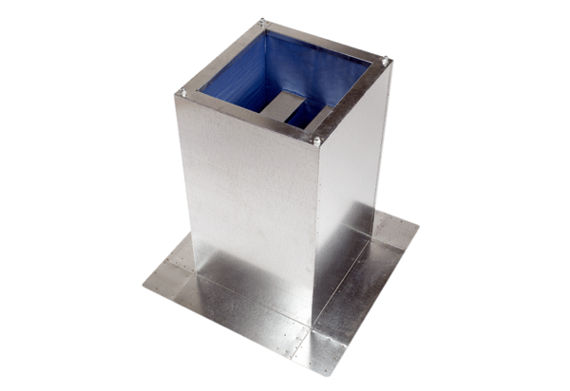Sockelschalldämpfer SD 35Verpackungseinheit: 1 StückSortiment: C
Artikelnummer: 0092.0341Hersteller: MAICO

